Báo cáo chuyên ngành Lĩnh vực Địa Chất – Khoáng Sản
Hướng dẫn góp ý/ đề xuất: Bộ chỉ số phục vụ chỉ đạo điều hành + Dashboard
- <1>: Anh/Chị xem màn hình Dashboard của từng cấp: C1-Bộ trưởng/ Thứ trưởng; C2- Chuyên ngành (tổng quan + chi tiết) góp ý về nội dung, bố cục hiển thị trên Dashboard, đề xuất bộ chỉ tiêu cần hiển thị cho từng cấp.
- <2>: Anh/ Chị xem bảng chỉ số được mô tả (tương ứng các chỉ số hiển thị trên bảng Dashboard). Với các chỉ số đồng ý hiển thị anh/chị không phải tích vào bảng, với các chỉ số không đồng ý (Bỏ) yêu cầu cán bộ tích vào ô Bỏ chỉ số và cho ý kiến nếu cần.
- <3>: Anh/ Chị có thể bổ sung các chỉ số đề xuất hiển thị trên Dashboard phục vụ báo cáo chỉ đạo điều hành vui lòng điền vào bảng: Các chỉ số cần bổ sung vào báo cáo.

- GIAO DIỆN PHỤC VỤ CHO LÃNH ĐẠO BỘ

1. Giao diện
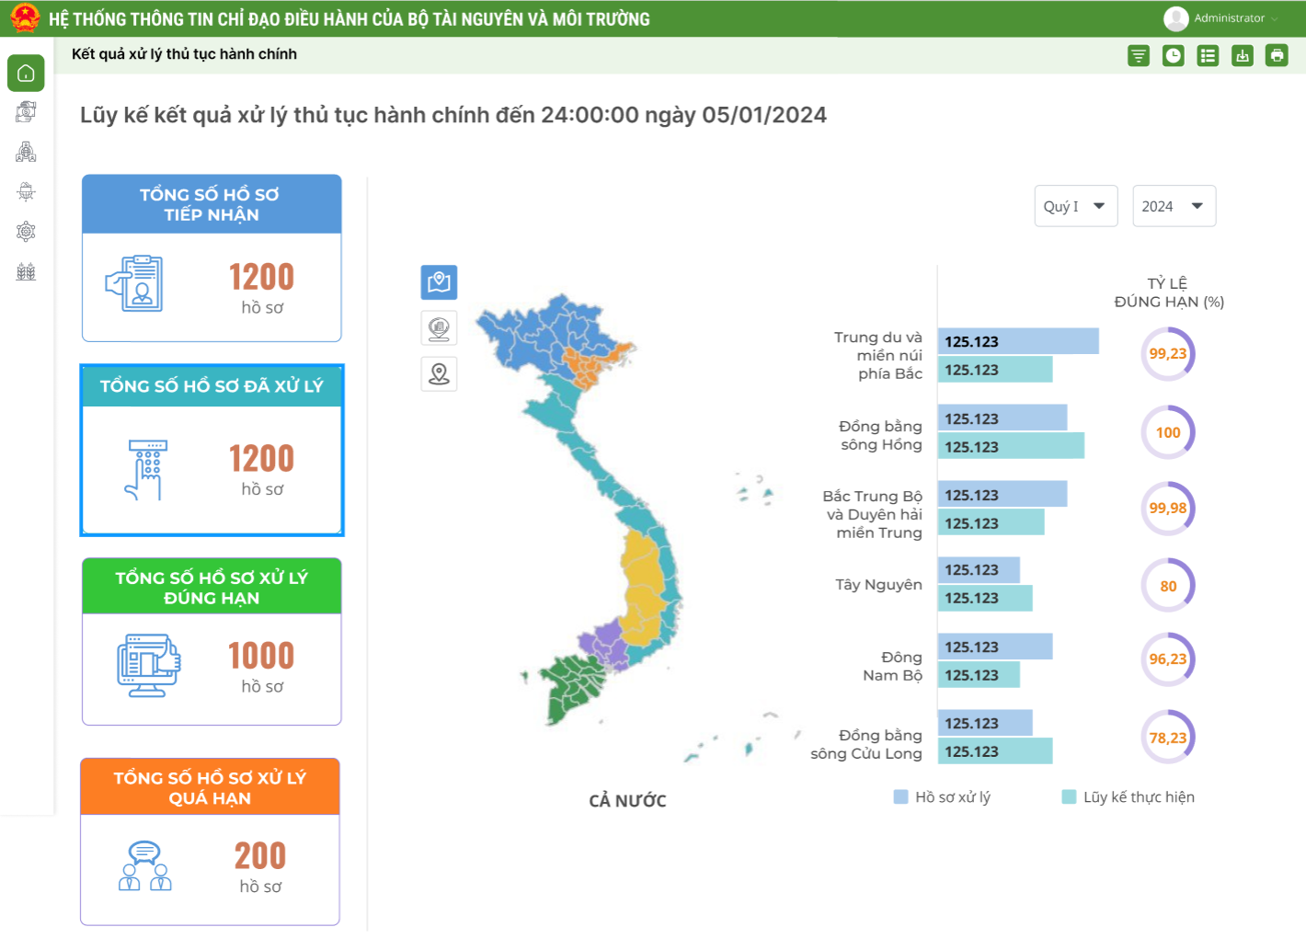

2. Các chỉ số đang được hiển thị trên báo cáo
STT | Tên chỉ số | Đơn vị tính | Diễn giải | Bỏ | Ý kiến của đơn vị chuyển môn
1 | Tổng số hồ sơ tiếp nhận | Hồ sơ | Tổng số hồ sơ lĩnh vực địa chất khoáng sản đã tiếp nhận trên hệ thống dịch vụ công được lũy kế theo từng quý trong năm
2 | Tổng số hồ sơ đã xử lý | Hồ sơ | Tổng số hồ sơ lĩnh vực địa chất khoáng sản đã xử lý được lũy kế theo từng quý trong năm
3 | Tổng số hồ sơ xử lý đúng hạn | Hồ sơ | Tổng số hồ sơ lĩnh vực địa chất khoáng sản được xử lý đúng hạn, lũy kế theo từng quý trong năm
4 | Tổng số hồ sơ quá hạn | Hồ sơ | Tổng số hồ sơ quá hạn của lĩnh vực địa chất khoáng sản, lũy kế theo từng quý trong năm
5 | Lớp địa phận hành chính cấp tỉnh | Lớp dữ liệu | Lấy lớp dữ liệu địa phận hành chính cấp tỉnh của 63 tỉnh tỷ lệ 1:50.000
Mô tả bảng:
- Tên chỉ số : Chỉ số hiện thị trên báo cáo
- Đơn vị: Đơn vị của chỉ số đó
- Diễn giải: Diễn giải chi tiết chỉ số
- Bỏ: Tích vào các chỉ số không muốn hiển thị trên báo cáo
- Ý kiến của đơn vị chuyên môn

3. Các chỉ số cần bổ sung vào báo cáo
STT | Tên chỉ số | Đơn vị tính | Diễn giải | Ghi chú

- GIAO DIỆN BẢN ĐỒ HIỆN TRẠNG KHAI THÁC KHOÁNG SẢN

1. Giao diện
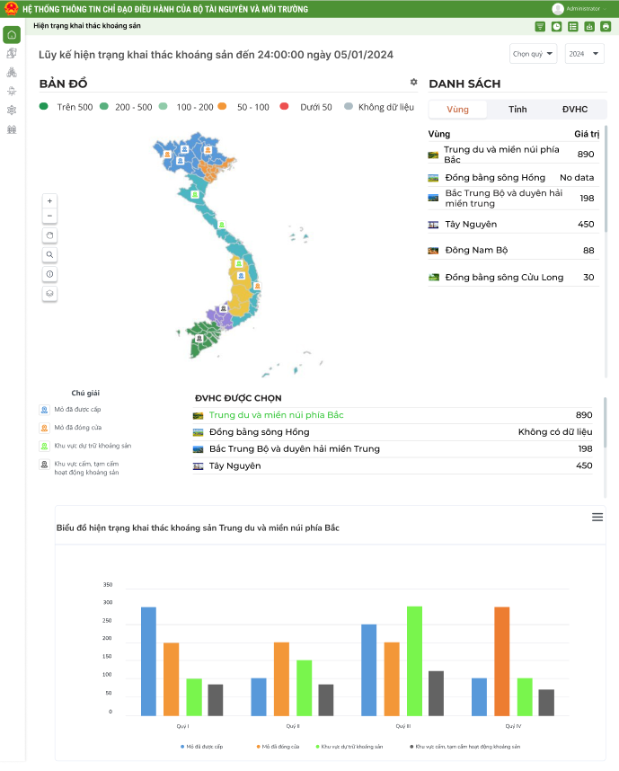

2. Các chỉ số đang được hiển thị trên báo cáo
STT | Tên chỉ số | Đơn vị tính | Diễn giải | Bỏ | Ý kiến của đơn vị chuyển môn
1 | Lớp địa phận hành chính cấp tỉnh | Lớp dữ liệu | Lấy lớp dữ liệu địa phận hành chính của 63 tỉnh tỷ lệ BĐ 1:50.000
2 | Mỏ đã được cấp phép | Mỏ được cấp phép (dạng Point) | Hiển thị vị trí các mỏ khoáng sản được cấp phép khai thác trên bản đồ
3 | Mỏ đã được đóng cửa mỏ | Mỏ được đóng cửa (dạng Point) | Hiển thị vị trí các mở đã đóng cửa trên bản đồ
4 | Khu vực cấm, tạm cấm hoạt động khoáng sản | Khu vực | Hiển thị các khu vực cấm hoạt động khoáng sản trên bản đồ
5 | Khu vực dự trữ khoáng sản | Khu vực | Hiển thị các khu vực dự trữ khoáng sản trên bản đồ
Mô tả bảng:
- Tên chỉ số : Chỉ số hiện thị trên báo cáo
- Đơn vị: Đơn vị của chỉ số đó
- Diễn giải: Diễn giải chi tiết chỉ số
- Bỏ: Tích vào các chỉ số không muốn hiển thị trên báo cáo
- Ý kiến của đơn vị chuyên môn

3. Các chỉ số cần bổ sung vào báo cáo
STT | Tên chỉ số | Đơn vị tính | Diễn giải | Ghi chú

- GIAO DIỆN DÀNH CHO LÃNH ĐẠO CỤC VÀ ĐƠN VỊ CHUYÊN MÔN

3.1. GIAO DIỆN VÀ API THỐNG KÊ SỐ LƯỢNG HỒ SƠ ĐĂNG KÝ THEO DANH MỤC THỦ TỤC HÀNH CHÍNH

1. Giao diện
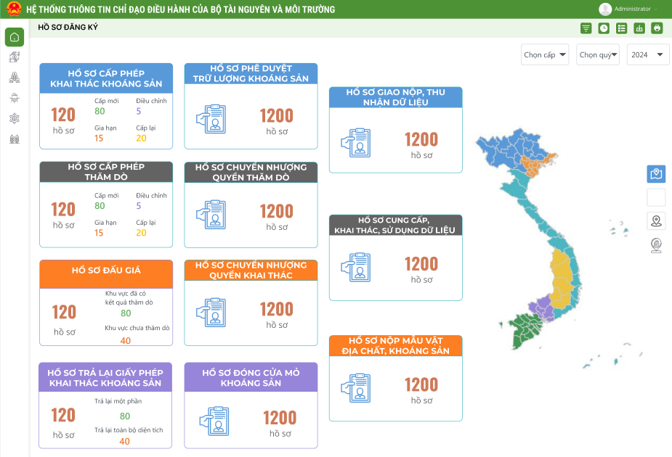

2. Các chỉ số đang được hiển thị trên báo cáo
STT | Tên chỉ số | Đơn vị tính | Diễn giải | Bỏ | Ý kiến của đơn vị chuyển môn
1 | Số lượng hồ sơ cấp phép khai thác khoáng sản | hồ sơ | Số lượng hồ sơ cấp phép khai thác khoáng sản theo các loại: cấp mới, gia hạn, điều chỉnh, cấp lại
2 | Số lượng hồ sơ cấp phép thăm dò | hồ sơ | Số lượng hồ sơ cấp phép thăm dò theo các loại: cấp mới, gia hạn, điều chỉnh, cấp lại
3 | Số lượng hồ sơ đấu giá | hồ sơ | Số lượng hồ sơ đấu giá theo các loại: đấu giá tại khu vực đã có kết quả thăm dò và chưa thăm dò
4 | Số lượng hồ sơ phê duyệt trữ lượng khoáng sản | hồ sơ | Số lượng hồ sơ phê duyệt trữ lượng khoáng sản được tiếp nhận
5 | Số lượng hồ sơ chuyển nhượng quyền thăm dò | hồ sơ | Số lượng hồ sơ chuyển nhượng quyền thăm dò được tiếp nhận
6 | Số lượng hồ sơ chuyển nhượng quyền khai thác | hồ sơ | Số lượng hồ sơ chuyển nhượng quyền khai thác được tiếp nhận
7 | Số lượng hồ sơ Trả lại giấy phép khai thác khoáng sản | hồ sơ | Số lượng hồ sơ Trả lại giấy phép khai thác khoáng sản tiếp nhận
8 | Số lượng hồ sơ Đóng cửa mỏ khoáng sản | hồ sơ | Số lượng hồ sơ Đóng cửa mỏ khoáng sản tiếp nhận
9 | Số lượng hồ sơ Giao nộp, thu nhận dữ liệu về địa chất, khoáng sản | hồ sơ | Số lượng hồ sơ Giao nộp, thu nhận dữ liệu về địa chất, khoáng sản tiếp nhận
10 | Số lượng hồ sơ Cung cấp, khai thác, sử dụng dữ liệu về địa chất, khoáng sản | hồ sơ | Số lượng hồ sơ Cung cấp, khai thác, sử dụng dữ liệu về địa chất, khoáng sản tiếp nhận
11 | Số lượng hồ sơ Nộp mẫu vật địa chất, khoáng sản vào Bảo tàng Địa chất | hồ sơ | Số lượng hồ sơ Nộp mẫu vật địa chất, khoáng sản vào Bảo tàng Địa chất tiếp nhận
12 | Lớp địa phận hành chính cấp tỉnh | Lớp dữ liệu | Lấy lớp dữ liệu địa phận hành chính cấp tỉnh của 63 tỉnh tỷ lệ 1:50.000
Mô tả bảng:
- Tên chỉ số : Chỉ số hiện thị trên báo cáo
- Đơn vị: Đơn vị của chỉ số đó
- Diễn giải: Diễn giải chi tiết chỉ số
- Bỏ: Tích vào các chỉ số không muốn hiển thị trên báo cáo
- Ý kiến của đơn vị chuyên môn

3. Các chỉ số cần bổ sung vào báo cáo
STT | Tên chỉ số | Đơn vị tính | Diễn giải | Ghi chú

3.2. GIAO DIỆN VÀ API THỐNG KÊ KẾT QUẢ XỬ LÝ THEO DANH MỤC THỦ TỤC HÀNH CHÍNH

1. Giao diện
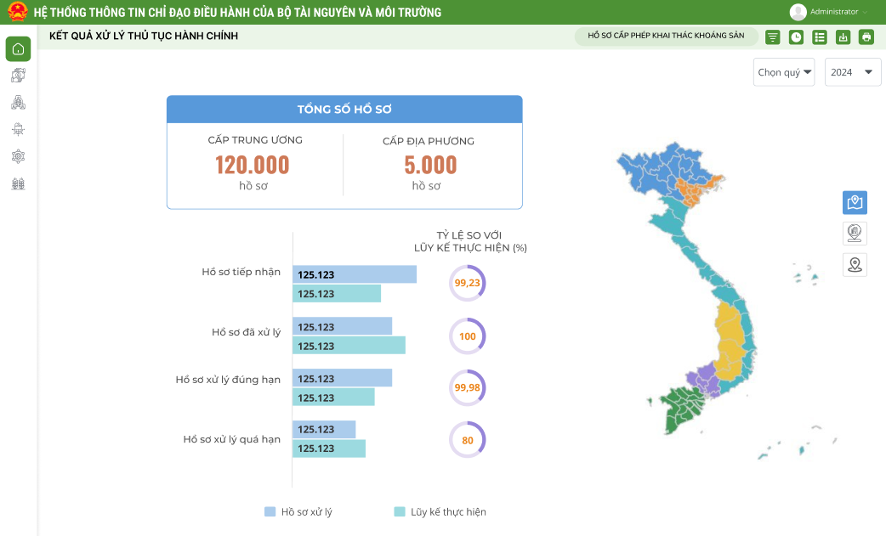

2. Các chỉ số đang được hiển thị trên báo cáo
STT | Tên chỉ số | Đơn vị tính | Diễn giải | Bỏ | Ý kiến của đơn vị chuyển môn
1 | Số lượng hồ sơ cấp phép khai thác khoáng sản | hồ sơ | Số lượng hồ sơ cấp phép khai thác khoáng sản phân loại theo: Số lượng hồ sơ tiếp nhận; số lượng hồ sơ đã xử lý; Số lượng hồ sơ xử lý đúng hạn; Số lượng hồ sơ quá hạn
2 | Số lượng hồ sơ cấp phép thăm dò | hồ sơ | Số lượng hồ sơ cấp phép thăm dò phân loại theo: Số lượng hồ sơ tiếp nhận; số lượng hồ sơ đã xử lý; Số lượng hồ sơ xử lý đúng hạn; Số lượng hồ sơ quá hạn
3 | Số lượng hồ sơ đấu giá | hồ sơ | Số lượng hồ sơ đấu giá phân loại theo: Số lượng hồ sơ tiếp nhận; số lượng hồ sơ đã xử lý; Số lượng hồ sơ xử lý đúng hạn; Số lượng hồ sơ quá hạn
4 | Số lượng hồ sơ phê duyệt trữ lượng khoáng sản | hồ sơ | Số lượng hồ sơ phê duyệt trữ lượng khoáng sản phân loại theo: Số lượng hồ sơ tiếp nhận; số lượng hồ sơ đã xử lý; Số lượng hồ sơ xử lý đúng hạn; Số lượng hồ sơ quá hạn
5 | Số lượng hồ sơ chuyển nhượng quyền thăm dò | hồ sơ | Số lượng hồ sơ chuyển nhượng quyền thăm dò phân loại theo: Số lượng hồ sơ tiếp nhận; số lượng hồ sơ đã xử lý; Số lượng hồ sơ xử lý đúng hạn; Số lượng hồ sơ quá hạn
6 | Số lượng hồ sơ chuyển nhượng quyền khai thác | hồ sơ | Số lượng hồ sơ chuyển nhượng quyền khai thác phân loại theo: Số lượng hồ sơ tiếp nhận; số lượng hồ sơ đã xử lý; Số lượng hồ sơ xử lý đúng hạn; Số lượng hồ sơ quá hạn
7 | Số lượng hồ sơ Trả lại giấy phép khai thác khoáng sản | hồ sơ | Số lượng hồ sơ Trả lại giấy phép khai thác khoáng sản phân loại theo: Số lượng hồ sơ tiếp nhận; số lượng hồ sơ đã xử lý; Số lượng hồ sơ xử lý đúng hạn; Số lượng hồ sơ quá hạn
8 | Số lượng hồ sơ Đóng cửa mỏ khoáng sản | hồ sơ | Số lượng hồ sơ Đóng cửa mỏ khoáng sản phân loại theo: Số lượng hồ sơ tiếp nhận; số lượng hồ sơ đã xử lý; Số lượng hồ sơ xử lý đúng hạn; Số lượng hồ sơ quá hạn
9 | Số lượng hồ sơ Giao nộp, thu nhận dữ liệu về địa chất, khoáng sản | hồ sơ | Số lượng hồ sơ Giao nộp, thu nhận dữ liệu về địa chất, khoáng sản phân loại theo: Số lượng hồ sơ tiếp nhận; số lượng hồ sơ đã xử lý; Số lượng hồ sơ xử lý đúng hạn; Số lượng hồ sơ quá hạn
10 | Số lượng hồ sơ Cung cấp, khai thác, sử dụng dữ liệu về địa chất, khoáng sản | hồ sơ | Số lượng hồ sơ Cung cấp, khai thác, sử dụng dữ liệu về địa chất, khoáng sản phân loại theo: Số lượng hồ sơ tiếp nhận; số lượng hồ sơ đã xử lý; Số lượng hồ sơ xử lý đúng hạn; Số lượng hồ sơ quá hạn
11 | Số lượng hồ sơ Nộp mẫu vật địa chất, khoáng sản vào Bảo tàng Địa chất | hồ sơ | Số lượng hồ sơ Nộp mẫu vật địa chất, khoáng sản vào Bảo tàng Địa chất phân loại theo: Số lượng hồ sơ tiếp nhận; số lượng hồ sơ đã xử lý; Số lượng hồ sơ xử lý đúng hạn; Số lượng hồ sơ quá hạn
12 | Lớp địa phận hành chính cấp tỉnh | Lớp dữ liệu | Lấy lớp dữ liệu địa phận hành chính cấp tỉnh của 63 tỉnh tỷ lệ 1:50.000

Mô tả bảng:
- Tên chỉ số : Chỉ số hiện thị trên báo cáo
- Đơn vị: Đơn vị của chỉ số đó
- Diễn giải: Diễn giải chi tiết chỉ số
- Bỏ: Tích vào các chỉ số không muốn hiển thị trên báo cáo
- Ý kiến của đơn vị chuyên môn

3. Các chỉ số cần bổ sung vào báo cáo
STT | Tên chỉ số | Đơn vị tính | Diễn giải | Ghi chú

3.3. THỐNG KÊ HIỆN TRẠNG CẤP PHÉP THEO DANH MỤC THỦ TỤC HÀNH CHÍNH

1. Giao diện
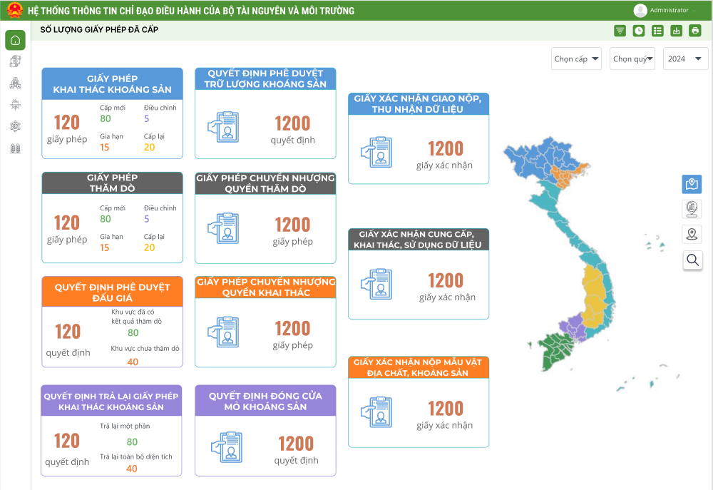

2. Các chỉ số đang được hiển thị trên báo cáo
STT | Tên chỉ số | Đơn vị tính | Diễn giải | Bỏ | Ý kiến của đơn vị chuyển môn
1 | Số lượng giấy phép khai thác khoáng sản | Giấy phép | Số lượng giấy phép khai thác khoáng sản phân loại theo: cấp mới, gia hạn, điều chỉnh, cấp lại
2 | Số lượng giấy phép thăm dò | Giấy phép | Số lượng giấy phép thăm dò phân loại theo: cấp mới, gia hạn, điều chỉnh, cấp lại
3 | Số lượng quyết định phê duyệt đấu giá | Quyết định | Số lượng quyết định phê duyệt đấu giá phân loại theo: đấu giá tại khu vực đã có kết quả thăm dò và chưa thăm dò
4 | Số lượng quyết định phê duyệt trữ lượng khoáng sản | Quyết định | Số lượng quyết định phê duyệt trữ lượng khoáng sản đã cấp
5 | Số lượng giấy phép chuyển nhượng quyền thăm dò | Giấy phép | Số lượng giấy phép chuyển nhượng quyền thăm dò đã cấp
6 | Số lượng giấy phép chuyển nhượng quyền khai thác | Giấy phép | Số lượng giấy phép chuyển nhượng quyền khai thác đã cấp
7 | Số lượng quyết định phê duyệt Trả lại giấy phép khai thác khoáng sản | Quyết định | Số lượng quyết định phê duyệt Trả lại giấy phép khai thác khoáng sản đã cấp
8 | Số lượng quyết định Đóng cửa mỏ khoáng sản | Quyết định | Số lượng quyết định Đóng cửa mỏ khoáng sản đã cấp
9 | Số lượng giấy xác nhận Giao nộp, thu nhận dữ liệu về địa chất, khoáng sản | Giấy xác nhận | Số lượng giấy xác nhận Giao nộp, thu nhận dữ liệu về địa chất, khoáng sản đã cấp
10 | Số lượng giấy xác nhận Cung cấp, khai thác, sử dụng dữ liệu về địa chất, khoáng sản | Giấy xác nhận | Số lượng giấy xác nhận Cung cấp, khai thác, sử dụng dữ liệu về địa chất, khoáng sản đã cấp
11 | Số lượng giấy xác nhận Nộp mẫu vật địa chất, khoáng sản vào Bảo tàng Địa chất | Giấy xác nhận | Số lượng giấy xác nhận Nộp mẫu vật địa chất, khoáng sản vào Bảo tàng Địa chất đã cấp
12 | Lớp địa phận hành chính cấp tỉnh | Lớp dữ liệu | Lấy lớp dữ liệu địa phận hành chính cấp tỉnh của 63 tỉnh tỷ lệ 1:50.000

Mô tả bảng:
- Tên chỉ số : Chỉ số hiện thị trên báo cáo
- Đơn vị: Đơn vị của chỉ số đó
- Diễn giải: Diễn giải chi tiết chỉ số
- Bỏ: Tích vào các chỉ số không muốn hiển thị trên báo cáo
- Ý kiến của đơn vị chuyên môn

3. Các chỉ số cần bổ sung vào báo cáo
STT | Tên chỉ số | Đơn vị tính | Diễn giải | Ghi chú

3.4. THỐNG KÊ SỐ LƯỢNG GIẤY PHÉP THEO TÌNH TRẠNG HIỆU LỰC

1. Giao diện
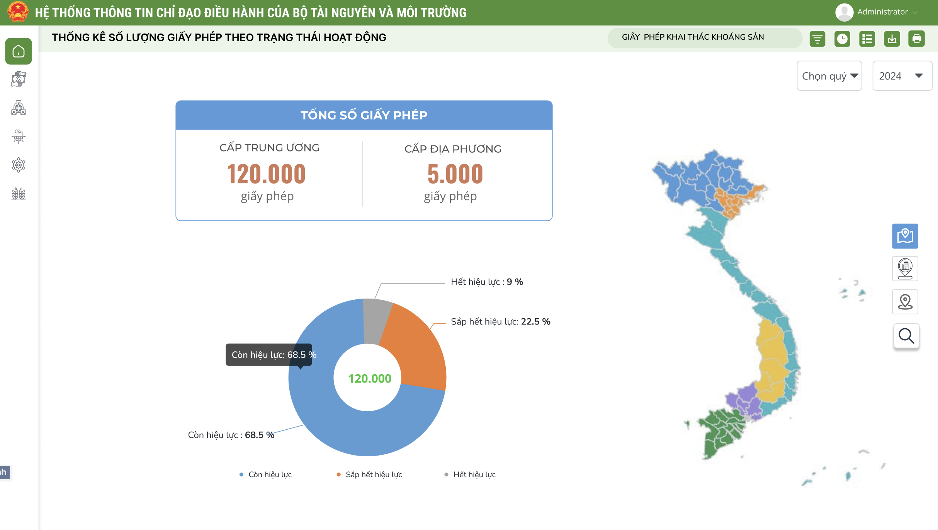

2. Các chỉ số đang được hiển thị trên báo cáo
STT | Tên chỉ số | Đơn vị tính | Diễn giải | Bỏ | Ý kiến của đơn vị chuyển môn
1 | Số lượng giấy phép khai thác khoáng sản | Giấy phép | Số lượng giấy phép khai thác khoáng sản phân theo trạng thái: Còn hiệu lực, sắp hết hiệu lực, hết hiệu lực
2 | Số lượng giấy phép thăm dò | Giấy phép | Số lượng giấy phép thăm dò phân theo trạng thái: Còn hiệu lực, sắp hết hiệu lực, hết hiệu lực
3 | Số lượng quyết định phê duyệt đấu giá | Quyết định | Số lượng quyết định phê duyệt đấu giá phân theo trạng thái: Còn hiệu lực, sắp hết hiệu lực, hết hiệu lực
4 | Số lượng hồ sơ phê duyệt trữ lượng khoáng sản | Quyết định | Số lượng hồ sơ phê duyệt trữ lượng khoáng sản phân theo trạng thái: Còn hiệu lực, sắp hết hiệu lực, hết hiệu lực
5 | Số lượng giấy phép chuyển nhượng quyền thăm dò | Giấy phép | Số lượng giấy phép chuyển nhượng quyền thăm dò phân theo trạng thái: Còn hiệu lực, sắp hết hiệu lực, hết hiệu lực
6 | Số lượng giấy phép chuyển nhượng quyền khai thác | Giấy phép | Số lượng giấy phép chuyển nhượng quyền khai thác phân theo trạng thái: Còn hiệu lực, sắp hết hiệu lực, hết hiệu lực
7 | Số lượng quyết định phê duyệt Trả lại giấy phép khai thác khoáng sản | Quyết định | Số lượng quyết định phê duyệt Trả lại giấy phép khai thác khoáng sản phân theo trạng thái: Còn hiệu lực, sắp hết hiệu lực, hết hiệu lực
8 | Số lượng quyết định Đóng cửa mỏ khoáng sản | Quyết định | Số lượng quyết định Đóng cửa mỏ khoáng sản phân theo trạng thái: Còn hiệu lực, sắp hết hiệu lực, hết hiệu lực
12 | Lớp địa phận hành chính cấp tỉnh | Lớp dữ liệu | Lấy lớp dữ liệu địa phận hành chính cấp tỉnh của 63 tỉnh tỷ lệ 1:50.000

Mô tả bảng:
- Tên chỉ số : Chỉ số hiện thị trên báo cáo
- Đơn vị: Đơn vị của chỉ số đó
- Diễn giải: Diễn giải chi tiết chỉ số
- Bỏ: Tích vào các chỉ số không muốn hiển thị trên báo cáo
- Ý kiến của đơn vị chuyên môn

3. Các chỉ số cần bổ sung vào báo cáo
STT | Tên chỉ số | Đơn vị tính | Diễn giải | Ghi chú

3.5. THỐNG KÊ SỐ LƯỢNG TIỀN CẤP QUYỀN KHAI THÁC KHOÁNG SẢN

1. Giao diện
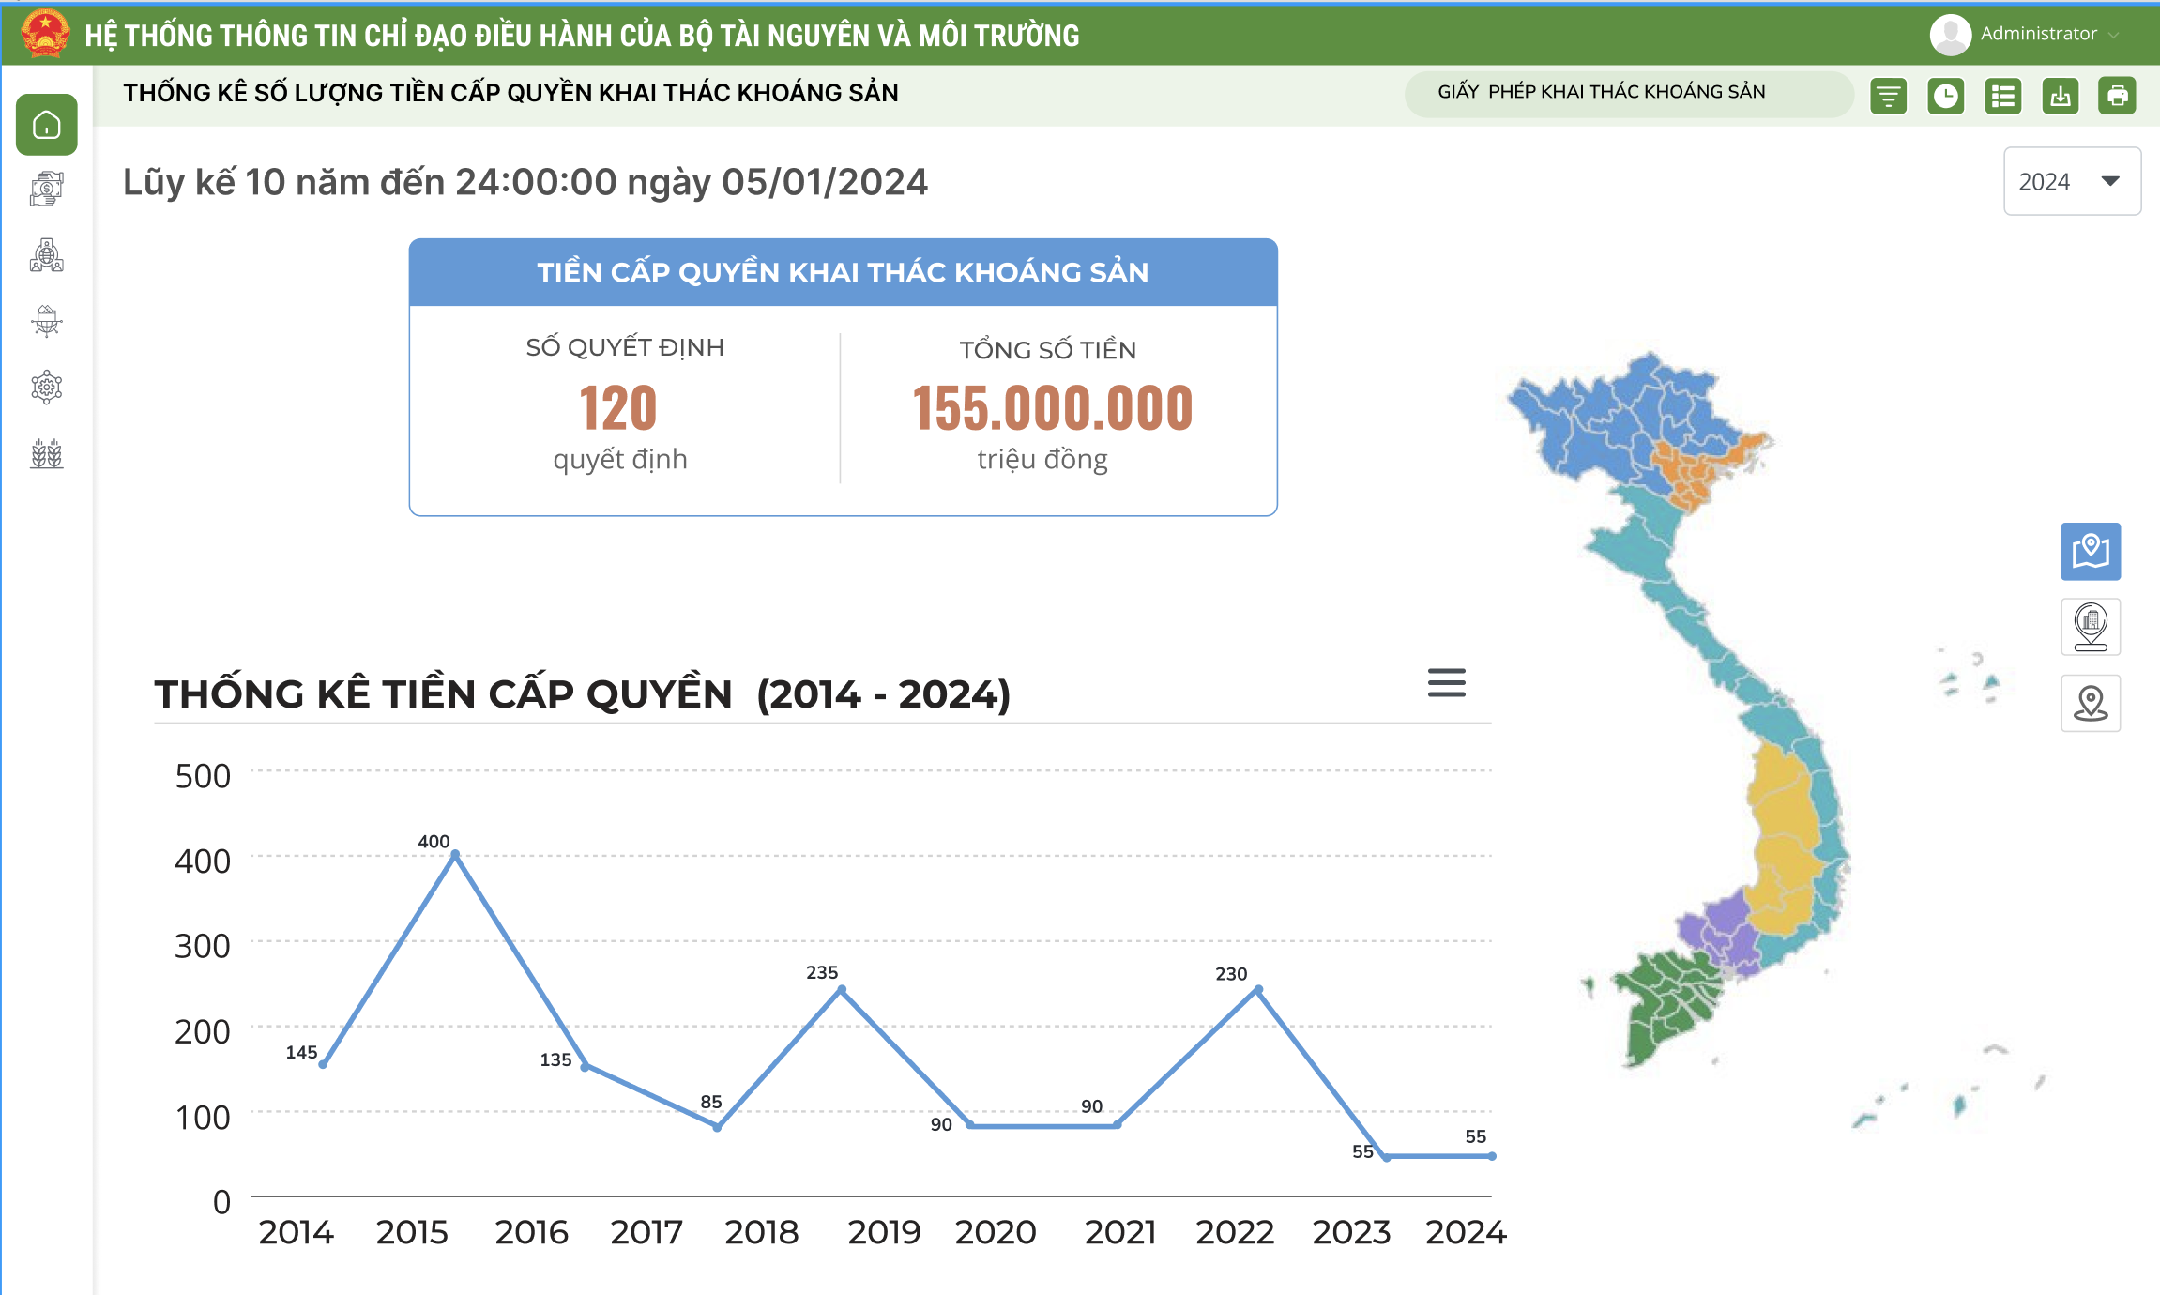

2. Các chỉ số đang được hiển thị trên báo cáo
STT | Tên chỉ số | Đơn vị tính | Diễn giải | Bỏ | Ý kiến của đơn vị chuyển môn
1 | Số lượng tiền cấp quyền khai thác khoáng sản trong 10 năm gần nhất | Triệu đồng | - Số lượng tiền cấp quyền khai thác khoáng sản theo từng năm và trong 10 năm gần nhất
2 | Lớp địa phận hành chính cấp tỉnh | Lớp dữ liệu | Lấy lớp dữ liệu địa phận hành chính cấp tỉnh của 63 tỉnh tỷ lệ 1:50.000

Mô tả bảng:
- Tên chỉ số : Chỉ số hiện thị trên báo cáo
- Đơn vị: Đơn vị của chỉ số đó
- Diễn giải: Diễn giải chi tiết chỉ số
- Bỏ: Tích vào các chỉ số không muốn hiển thị trên báo cáo
- Ý kiến của đơn vị chuyên môn

3. Các chỉ số cần bổ sung vào báo cáo
STT | Tên chỉ số | Đơn vị tính | Diễn giải | Ghi chú

